Министерство науки и высшего образования Российской Федерации

Федеральное государственное бюджетное образовательное учреждение

высшего образования

«Вятский государственный университет»

Колледж ВятГУ

**ОТЧЕТ**

**ПО ДОМАШНЕЙ КОНТРОЛЬНОЙ РАБОТЕ №5**

**«ИССЛЕДОВАНИЕ АЛГОРИТМОВ СОРТИРОВКИ»**

**ПО ДИСЦИПЛИНЕ «ОСНОВЫ АЛГОРИТМИЗАЦИИ И ПРОГРАММИРОВАНИЯ»**

Выполнил: студент учебной группы

ИСПк-203-52-00

Исакова Кристина Валерьевна

Преподаватель:

Сергеева Елизавета Григорьевна

Киров

2022

1. Цель работы: получить базовые сведения о наиболее известных алгоритмах сортировки, изучить принципы работы с текстовыми файлами

взаимодействия с графическими примитивами.

2. Формулировка задания

Вариант 8

1) Реализовать сортировку данных с помощью «пузырькового» алгоритма.

2) Реализовать сортировку данных с помощью алгоритма слияния.

3) В обоих случаях необходимо предусмотреть возможность изменения компаратора (реализация компаратора в виде передаваемой в подпрограмму функции).

4) Считывание и вывод данных необходимо производить из текстового файла.

5) Для демонстрации работы программных реализаций самостоятельно подготовить варианты выходных данных (при этом объем текстовых файлов позволяет оценить скорость работы программ).

3. Код программ

**uses** crt, system;

**var** input: **file of** char;

output: text;

m: **array** [1..10000] **of** char;

nach, nach1, kon, kon1, n: integer;

s: string;

**function** fun: integer;

**var** i, j: integer; a: char;

**begin**

**for** i := 1 **to** n - 1 **do**

**for** j := 1 **to** n - i **do**

**if** m[j] > m[j + 1] **then begin**

a := m[j];

m[j] := m[j + 1];

m[j + 1] := a

**end**;

**end**;

**function** fun1: integer;

**var** a: char;

**begin**

**for var** i := 1 **to** n - 1 **do**

**for var** j := 1 **to** n - i **do**

**if** m[j] < m[j + 1] **then begin**

a := m[j];

m[j] := m[j + 1];

m[j + 1] := a

**end**;

**end**;

**procedure** pr(a, c: integer);

**var** p: **array**[1..1000] **of** char;

**begin**

**if** c <= a **then**

**exit**

**else**

**begin**

**var** x := (a + c) **div** 2;

pr(a, x);

pr(x + 1, c);

**var** n1 := a;

**var** n2 := x + 1;

**for var** i := a **to** c **do**

**begin**

**if** (n1 < x + 1) **and** ((n2 > c) **or** (m[n1] < m[n2])) **then**

**begin**

p[i] := m[n1];

inc(n1);

**end**

**else**

**begin**

p[i] := m[n2];

inc(n2);

**end**;

**end**;

**for var** j := a **to** c **do**

m[j] := p[j];

**end**;

**end**;

**procedure** prc(a, c: integer);

**var** e: **array**[1..1000] **of** char;

**begin**

**if** c <= a **then**

**exit**

**else**

**begin**

**var** x := (a + c) **div** 2;

prc(a, x);

prc(x + 1, c);

**var** n1 := a;

**var** n2 := x + 1;

**for var** i := a **to** c **do**

**begin**

**if** (n1 < x + 1) **and** ((n2 > c) **or** (m[n1] > m[n2])) **then**

**begin**

e[i] := m[n1];

inc(n1);

**end**

**else**

**begin**

e[i] := m[n2];

inc(n2);

**end**;

**end**;

**for var** j := a **to** c **do**

m[j] := e[j];

**end**;

**end**;

**begin**

assign(input, 'D:\Колледж\Основы аллгоритм и программирования\Паскаль\Домашняяя контрольная №5\1.txt');

assign(output, 'D:\Колледж\Основы аллгоритм и программирования\Паскаль\Домашняяя контрольная №5\1.1.txt');

rewrite(input);

rewrite(output);

writeln('Введите длинну массива: ');

readln(n);

writeln('Введите массив');

**for var** i := 1 **to** n **do**

**begin**

readln(m[i]);

write(input, m[i]);

**end**;

**var** st: integer;

st := 1;

**while** st <> 0 **do**

**begin**

clrscr;

writeln('Выберите сортировку:');

writeln('Сортировка пузырьком - 1');

writeln('Сортировка слиянием - 2');

writeln('Выход из программы - 0');

readln(st);

nach := DateTime.Now.Second;

nach1 := DateTime.Now.MilliSecond;

**case** st **of**

1: fun;

2: fun1;

0: **exit**;

**end**;

**for var** i := 1 **to** n **do**

print(output, m[i]);

kon := DateTime.Now.Second;

kon1 := DateTime.Now.MilliSecond;

close(output);

reset(output);

read(output, s);

close(output);

rewrite(output);

write(s);

writeln;

writeln('Время выполнения программы: ', kon - nach, ' секнуд, ', abs(kon1 - nach1), ' милисекунд');

writeln('Для продолжения программы нажмите enter 2 раза ');

readln;

readln;

**end**;

**end**.

4. Результат выполнения программы

Программа №1



Рисунок 1 – Результат выполнения программы №1



Рисунок 2 – Результат выполнения программы №1

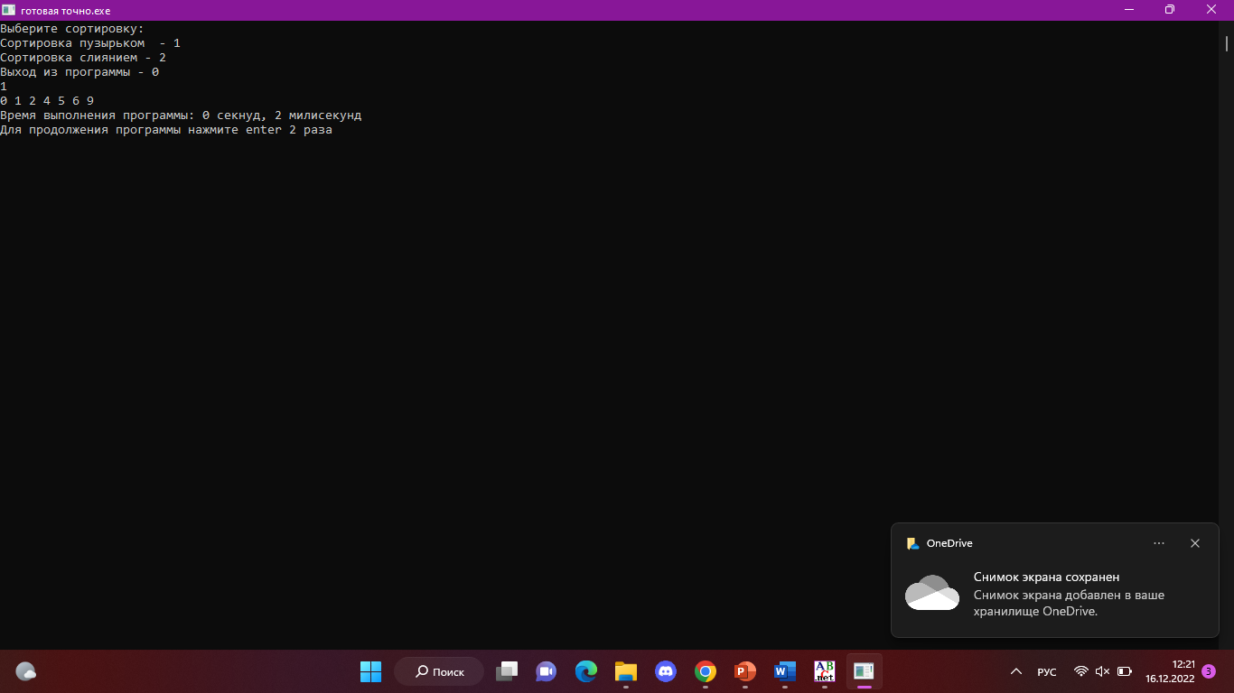

Рисунок 3 – Результат выполнения программы №1

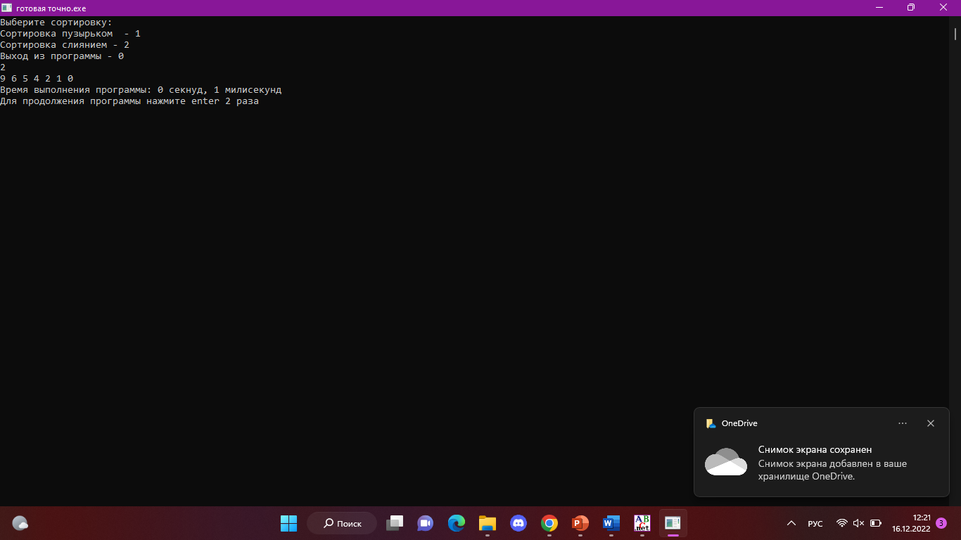

Рисунок 4 – Результат выполнения программы №1

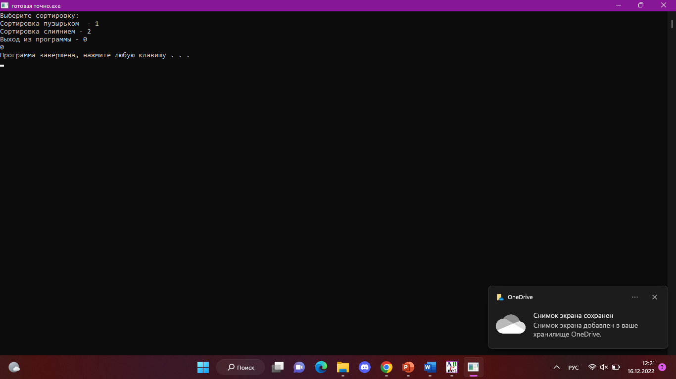

Рисунок 5 – Результат выполнения программы №1

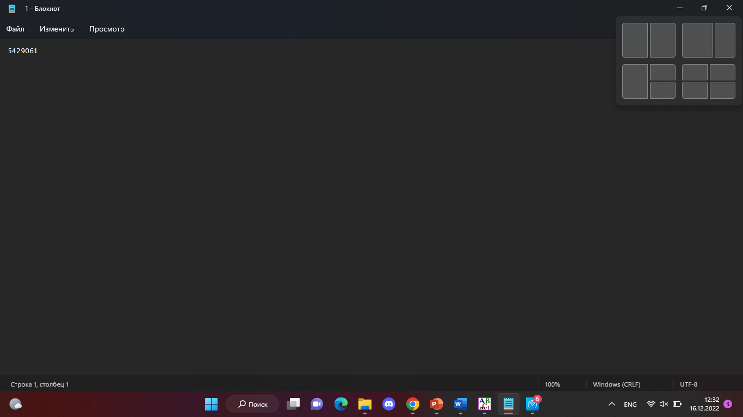

Рисунок 6 – Результат выполнения программы №1

(Файл)

5. Вывод

В ходе выполнения домашней контрольной работы № 5 написан код программ. Необходимо было вспомнить базовые конструкции языка программирования Pascal. Необходимо было вспомнить оператор выбора Case Menu, и процедурами, функциями. Для выполнения задания были изучены алгоритмы сортировки, в том числе сортировка пузырьком и сортировка слиянием. новые функции и процедуры. При выполнении данной работы были получены базовые навыки работы с сортировками. Также возникли некоторые трудности, но они были разрешены. Также возникли некоторые трудности, но они были разрешены.

Знания, полученные на лекциях и практических занятиях по предмету «Основы алгоритмизации и программирования», помогли в написании данной работы. В результате работы были достигнуты все поставленные цели.